Chapitre 2 : Fonction de transport

- Transport Passif | - Transport Actif
Ne consomme pas d’ATP. | Consomme ATP
+ → - | - → +
- Dialyse : échanges de solutés du plus concentré au moins concentré (O2, CO2, nutriments, ions)  - Osmose : échange d’eau du milieu le moins concentré en soluté au plus concentré (comme pour diluer).  - Diffusion facilitée protéines intégrées servent de transporteurs en s’ouvrant (Glucose)  - Filtration rénale | Comme diffusion facilité mais dans le sens inverse  - Exocytose « la cellule rejette »  - Endocytose par Phagocytose « la cellule mange »  - Endocytose par Pinocytose « la cellule boit »  - Pompe a Na+ K+ : Na+ entre par transport passif et sort par transport actif, et K+ c’est l’inverse. Permet excitabilité des muscles.

La MP est dynamique, elle protège la cellule et participe à des échanges. Tout sauf les molécules et l’amidon sont échangés à cet endroit.

Chapitre 3 : Fonction de catalyse Enzymatique et coenzymes

La plupart des réactions métaboliques nécessitent la présence d’enzymes. Certaines fonctionnent seules, d’autres nécessitent des coenzymes.

Certains enzymes sont utilisés dans l’industrie agro alimentaire, il existe même des enzymes synthétiques.

Enzyme : molécule protéique synthétisées par la cellule qui a pour rôle d’augmenter la vitesse des réactions. C’est donc un biocatalyseur.

- Action

- Réduit l’énergie nécessaire : Energie d’activation de l’hydrolyse de l’H2O2 en H2O+O2 est de 73Kj sans catalase et de 8 kJ avec.
- Travail à faible dose : 1 mole de catalase décompose 5.10⁶ molécules d’H2O2.
- Spécificité : Chaque enzyme est spécifique à un substrat et à une réaction.
- Site actif : Il existe un Site Actif déterminé par la structure tertiaire sur chaque enzyme ou va se fixer le substrat.
- Contrôlé : par les hormones.

- Ecriture de la réaction

Enzyme + Substrat → [Les deux] → Produit de la réaction + Enzyme régénéré.

Conditions précises : Température, pH, proportion de substrat et d’enzyme.
Il existe des conditions optimales où l’activité enzymatique est maximale, si on la dépasse cela devient morel et l’activité diminue.

- Coenzymes
Molécules organique de petite taille nécessaire pour que l’enzyme fonctionne fixé +/- près du site actif.
Coenzyme | Vitamine
NAD | Vitamine PP ou B3
FAD | Vitamine B2
TPPP | Vitamine B1
CoASH | Vitamine B5

Cela peut être un groupement prosthétique, un ion, métaux ou minéral. Beaucoup sont des dérivés de Vitamines B.

Chapitre 4 : Fonction de production et de stockage d’énergie

Métabolisme : Ensemble de réactions qui nécessitent des enzymes

- L’ATP : adénosine triphosphate

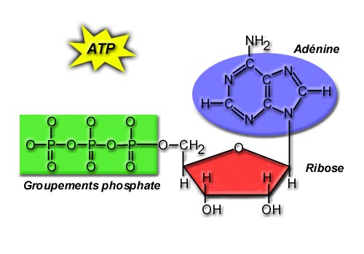
L’hydrolyse des liaisons phosphates libère de l’énergie.
L’hydrolyse utilise l’enzyme ATPase et de l’eau.

Réaction de l’hydrolyse : ATP + H2O → ADP + P + H2O
30 kJ sont libérés par l’hydrolyse d’une liaison.

Glucose + ATP → glucose-P + ADP
Le glucose-p est du glucose phosphaté, il est utilisable par la cellule.

- Catabolisme
Catabolisme : Ensemble de réactions qui dégradent les nutriments ingérés pour en tirer de l’énergie et les principaux matériaux pour la synthèse. Libère de l’énergie.

  - Catabolisme du Glucose

- Nature et origine :
Le glucose (alimentation, glycogénolyse, néoglucogenèse)
Les lipides (alimentation)
Les protéines (alimentation)

- Etapes :
  - La glycolyse :
Ensemble de réactions énergétiques dans le cytoplasme en anaérobie pour dégrader partiellement le glucose (= le déshydrogéner).
Glucose + 2NAD* + 2ADP → 2 Acides Pyruviques + 2ATP + 2NADH**

(*) Co enzyme – (**) Coenzyme réduit

  - La décarboxylation oxydative du pyruvate
Acide pyruvique + NAD → Acetyl Coenzyme A + NADH + CO2

  - Le cycle de Krebs
L’acétyle coenzyme A ente dans une chaine de réactions cycliques chacune catalysée par un enzyme spécifique. Cela ce passe dans la mitochondrie.
En fin de cycle, l’acétyle coenzyme A est totalement oxydé en : 1 ATP, 3 NADH2**, 1FADH2**, 2CO2, de l’eau.

Les Coenzymes réduits sont ré oxydés dans la chaine respiratoire dans les mitochondries (aérobie).

NADH2 → 2H⁺ + NAD
FADH2 → 2H⁺ +FAD
- Chaque coenzyme réduit perd 2 e- 2H+ pris par l’oxygène pour faire de l’eau.

Chaque oxydation de coenzyme réduit donne des protons (H+) et électrons (e-) qui permettront la phosphorisation oxydative de l’ADP en ATP (création d’une liaison).

  - La phosphorisation oxydative :
1 NADH2 qui passe dans la chaine libère de l’énergie pour faire 3 ATP
1 FADH2 qui passe dans la chaine libère de l’énergie pour faire 2 ATP

L’oxygène inspiré pendant la respiration sert à fixer les H+ et e- libérés pendant l’oxydation.

BILAN FINAL DE L’OXYDATION DU GLUCOSE :

Glucose + O2 → eau + CO2

C₆H₁₂O₆ + 6O₂ → 6H₂O + 6CO₂ + 38 ATP soit 2280 kJ

Glycolyse | 2 ATP  2NADH2 → 6 ATP
Désoxydation oxydative | 2 NADH2 → 6 ATP
Cycle de Krebs  !!! : 1 glucose donne 2 acétyle coenzyme A donc deux cycles. | 2 x 3NADH2 → 18 ATP  2 x 1FADH2 → 4 ATP  2 x 2 ATP
Total d’ATP | 38 ATP
Rappel : 1 ATP contient deux liaisons P de chacune 30kJ : soit 60kJ | - 38 =

- En cas d’anaérobie : Fermentation alcoolique et lactique

La glycolyse transforme normalement 1 glucose en acide pyruvique qui est dégradé en Acétyle grâce à l’O2.

- Les levures transforment l’Acide Pyruvique en Ethanol + CO2
- Les bacilles lactiques transforment l’Acide pyruvique et les 2NADH2 en Acide lactique + NAD

En anaérobiose les microorganismes fermentent : c'est-à-dire que l’Hydrogène des Coenzymes réduits non fixés sur l’O2 (vu qu’il n’y en a pas) se fixent sur une molécule intermédiaire pour donner des produits terminaux qui vont s’accumuler dans le milieu (-> crampes, mais aussi Yaourts, bière, vin…).

Explication des crampes : si trop d’effort, pas assez d’Oxygène donc il se passe une fermentation lactique pour donner de l’énergie.

  - Catabolisme des acides gras

1 gramme d’acide gras libère 38 kJ.
La dégradation a lieu dans les mitochondries du foie.

3 étapes :
- Activation : par l’acide stéarique (C18) avec intervention de Coenzyme A (dérivé de la B5) et consomme 1 ATP.
- Oxydation : suite d’oxydations avec
  - des libérations successives d’acétyle Coenzyme A
  - des libérations de 4 H transformés par des NADH2 et FADH2.

- Les Acétyles Coenzymes A entrent dans le Cycle de Krebs : au total 9 Acétyles
- Les Coenzymes réduits vont dans la chaine respiratoire

  - Catabolisme des acides aminés

Les protéines ne sont pas censées fournir de l’énergie. Elles n’en font que dans certaines circonstances : s’il n’y a plus rien d’autre (fonte musculaire) ou s’il y a trop d’AA. Normalement, les protéines sont digérées pour redevenir protéines.

- Désamination de l’acide et entrée dans la voie catabolique :
L’AA est dégradé en Alanine → Acide Pyruvique → Acétyle Coenzyme A …

- Anabolisme
Anabolisme : ensemble de réactions qui amène à la formation de molécules, c’est de la biosynthèse avec ATP.

  - Anabolisme du glucose

Il s’agit d’une voie de secours.
- Si carence en glucides alimentaires
- Si besoins d’énergie en hausse : ex : activité physique intense ou modérée mais durable
- Pour maintenir la quantité de glucose nécessaire pour les neurones et les hématies en cas de carence.

- Deux possibilités :
Néoglucogenèse : A partir d’acide lactique, de glycérol ou qu’Acides Aminés glycoformateurs.
Glycogénolyse : Hydrolyse du glycogène. Le glycogène est du glucose qui était en excès et a été stocké dans le foie.

Lieu : 90% dans le foie, 10% dans les reins.

- La glycogénogénèse

En cas d’excès de glucose, pour éviter que l’osmose ne fasse éclater la cellule, le glucose doit changer de forme. Il est donc transformer en glycogène. C’est un polyoside (grande chaine de glucose).

Il est possible de stocker 400g (c’est peu !) dans le foie et les muscles.
- Dans le foie : maintient de la glycémie (100g)
- Dans les muscles : libération de glucose donc d’énergie si effort (300g).

Le contrôle est hormonal.

Lorsqu’il y aura besoin de ce glucose, le glycogène sera hydrolysé par la glycogénolyse.
Anabolisme des lipides

En cas de besoin,
- Excès de glucose (et plus de place pour du stockage)
- Carence d’AG
L’organisme transforme du Glucose en AG.

Les AG et le cholestérol sont formés à partir d’Acétyle Coenzyme A du foie.
La synthèse des triglycérides a lieu dans les tissus adipeux et dans le foie. C’est la lipogenèse : Glycérol + AG.

  - Anabolisme des protéines

- Voir cours sur l’ADN et l’ARN. Il n’y a pas de rôle énergétique.

Chapitre 5 : Fonction de Synthèse des Protéines

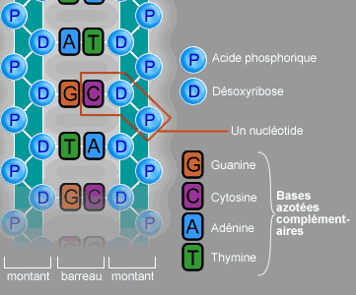
- L’ADN : Acide désoxyribonucléique
Il est constitué de 4 bases azotées :
- Adénine
- Guanine
- Cytosine
- Thymine

Le sucre est du Désoxyribose.

C’est une succession de nucléotides liés entre eux par des groupements phosphates.

L’ADN est formé de deux brins liés entre eux par des liaisons hydrogènes.

Les chromosomes sont formés de deux chromatides qui sont un groupement d’ADN et d’Histones (protéines).

Il se trouve dans les noyaux (chromosomes) et les mitochondries.

Il commande la synthèse des protéines dans les ribosomes. : Son brin codant est dupliqué pendant la synthèse des protéines, on parle de Duplication Semi Conservatrice (car un brin mère donne deux brins filles).

Transmet l’information génétique.

- L’ARN : Acide Ribonucléique

Il s’agit d’un brin constitué de bases azotées :
- Adénine
- Guanine
- Cytosine
- Uracile

Le sucre est le Ribose. Il y a toujours les groupements phosphates.

Il y a 3 types d’ARN :
- Messager : Pendant la transcription, est codé et passe ensuite dans le ribosome
- Ribosomal : forme le ribosome
- Transfert : Anticodons

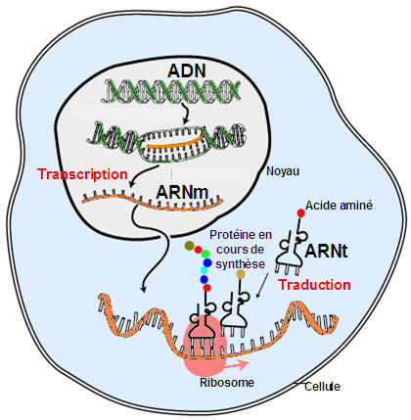
- La synthèse

- Transcription du brin codant de l’ADN en ARNm
- Migration dans le cytoplasme
- Activation d‘AA libres alimentaires
- Création d’anticodons (ARNt)
- Traduction des codons ARNm dans les ribosomes (ARNr)
- Création de la chaine polypeptidique
- Voyage des protéines dans les Appareils de Golgi pour être modifiées et obtenir un rôle.

Chapitre 6 : Le cycle cellulaire

Il dure 20 heures

- Interphase : 17 heures

G1 | Croissance et synthèse de protéines | 10h
S – Synthèse | Duplication de l’ADN | 2h
G2 | Préparation à la mitose | 5h
Mitose | Division cellulaire | 3h

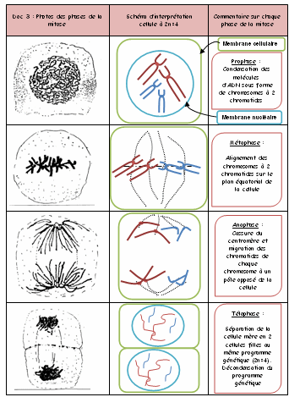
- Mitose : transmission conforme de l’information génétique : 3heures

Elle est constituée de 4 étapes :

- Prophase (15 à 20 min)
- Métaphase (des centrioles attirent les chr)
- Anaphase (1seconde)
- Télophase

But : Croissance ou réparation ou renouvellement des tissus.

Anomalie : le cancer est un développement anormal et anarchique de cellules, on utilise alors des Antimitotiques comme la colchicine.

- La structure des chromosomes

Formule : 2n = 46

2n c’est le nombre de paires
46 c’est le nombre de chromosomes

Un chromosome est di Diploïde s’il a une paire, si il est seul il est Apoïde (chr. Sex.)

Caryotype : On les classe en fonction de la taille, de la position du centromère, et des gènes.
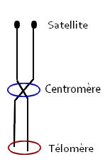
Le télomère se rétrécie à chaque mitose, à sa disparition la cellule meurt (apoptose)
Il existe une enzyme, la Télomérase, qui empêche l’apoptose chez les cancéreux.

Le centromère sert à la mitose.

